XE THƯ VIỆN LƯU ĐỘNG MANG KHO TÀNG TRI THỨC ĐẾN GẦN HỌC SINH TRƯỜNG PTDTBT THCS HỪA NGÀI

Ngày 03 tháng 04 năm 2026 thực hiện Kế hoạch số 23/KH-TVT ngày 23/01/2026 của Thư viện tỉnh Điện Biên về tổ chức chương trình “Phục vụ xe Thư viện lưu động đa phương tiện và Luân chuyển tài nguyên thông tin năm 2026” tại Trường PTDTBT THCS Hừa Ngài, đây là một hoạt động ý nghĩa, thiết thực, góp phần nâng cao chất lượng giáo dục toàn diện cho học sinh nhà trường. Nhà trường phối hợp tổ chức triển khai các hoạt động thiết thực nhằm phát triển cho học sinh. Nhằm lan tỏa văn hóa đọc, tạo điều kiện cho học sinh được tiếp cận với nguồn tri thức phong phú và hiện đại.
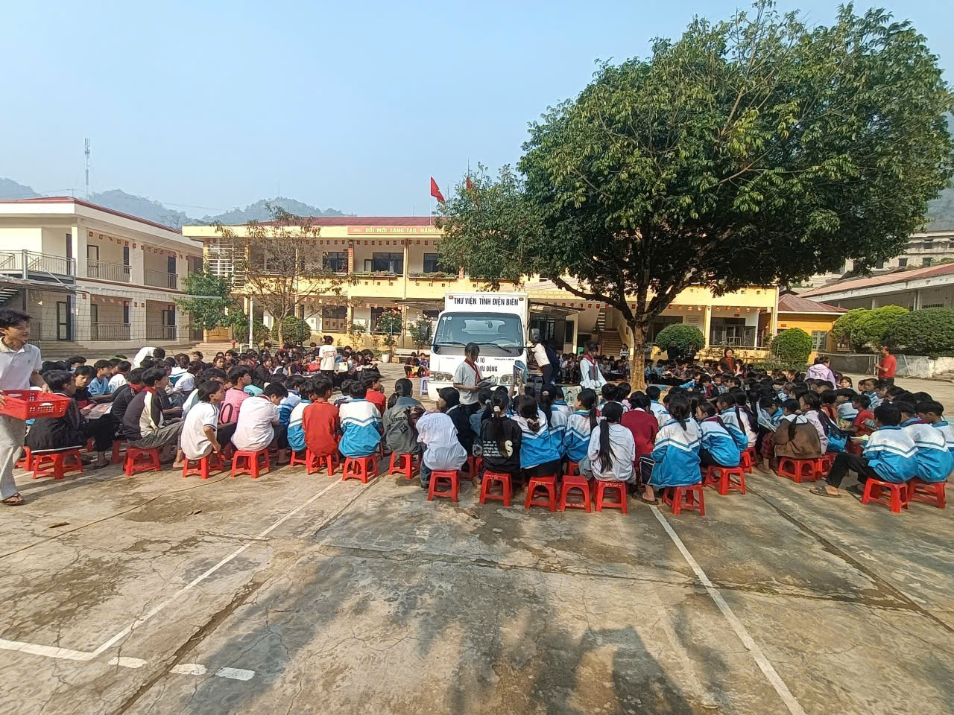
Các em học sinh Trường PTDTBT THCS Hừa Ngài tìm hiểu tri thức trong thư viện lưu động
Xe thư viện lưu động được trang bị đa dạng các loại sách, báo, tài liệu tham khảo phù hợp với nhiều lứa tuổi, từ sách giáo khoa, truyện thiếu nhi, sách kỹ năng sống đến các tài liệu khoa học, lịch sử, văn hóa. Không chỉ dừng lại ở việc đọc sách truyền thống, học sinh còn được trải nghiệm các thiết bị công nghệ hiện đại như máy tính, tai nghe… giúp việc tiếp cận tri thức trở nên sinh động, hấp dẫn hơn.
Trong hoạt động, các em học sinh đã hào hứng tham gia nhiều hoạt động bổ ích như: đọc sách tự do, thi kể chuyện theo sách, trả lời câu hỏi tìm hiểu kiến thức, không khí buổi phục vụ diễn ra sôi nổi, vui tươi, thu hút đông đảo học sinh và giáo viên tham gia. Qua đó, góp phần hình thành thói quen đọc sách, khơi dậy niềm đam mê học tập và khám phá tri thức trong mỗi học sinh.
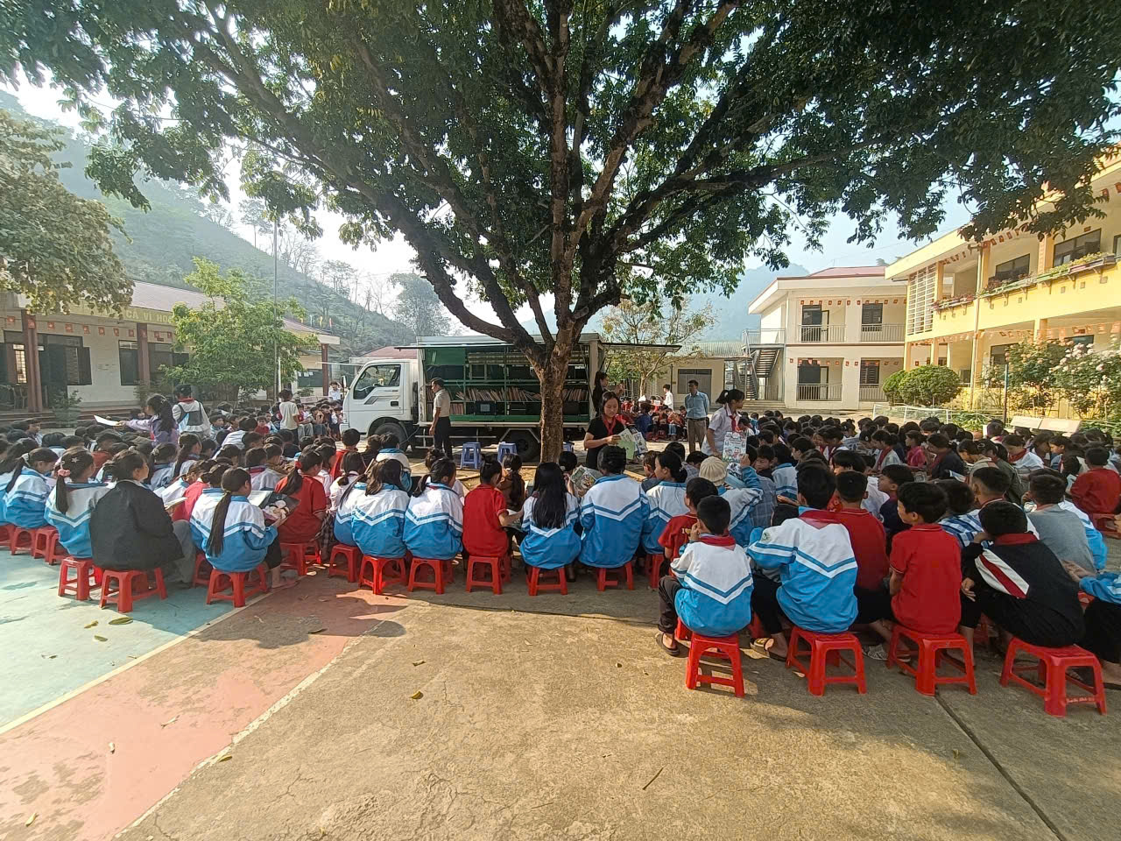

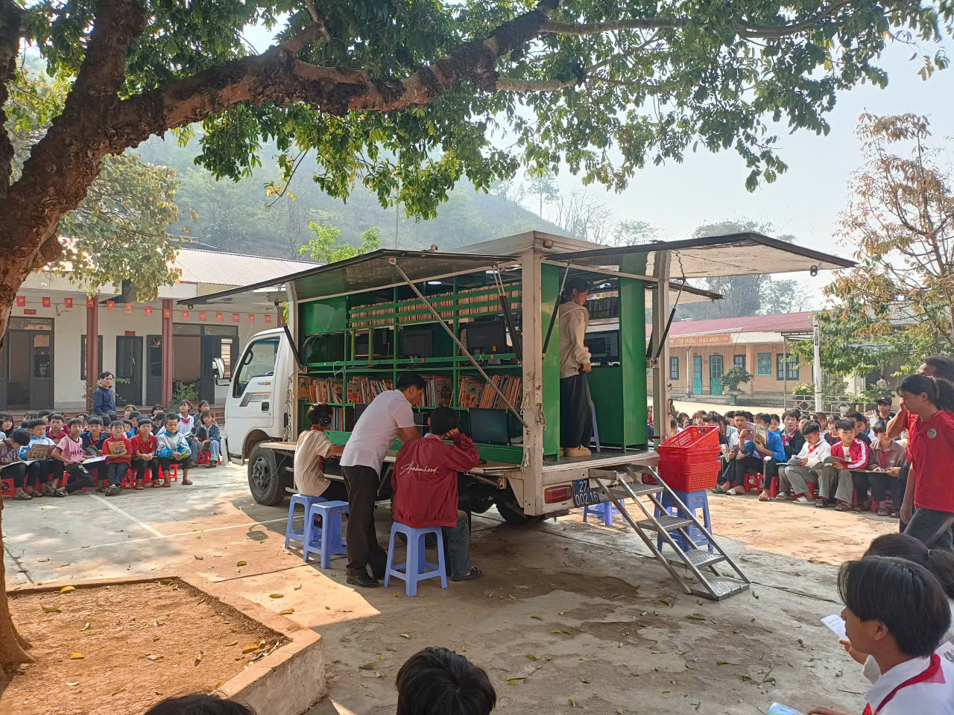
Học sinh còn được trải nghiệm các thiết bị công nghệ hiện đại như máy tính, tai nghe… giúp việc tiếp cận tri thức trở nên sinh động, hấp dẫn hơn.
Chương trình “Xe Thư viện lưu động đa phương tiện và Luân chuyển tài nguyên thông tin” không chỉ mang đến tri thức mà còn là cầu nối đưa văn hóa đọc đến gần hơn với học sinh vùng cao, vùng còn nhiều khó khăn. Hoạt động đã để lại nhiều ấn tượng tốt đẹp, góp phần xây dựng môi trường học đường thân thiện, tích cực.
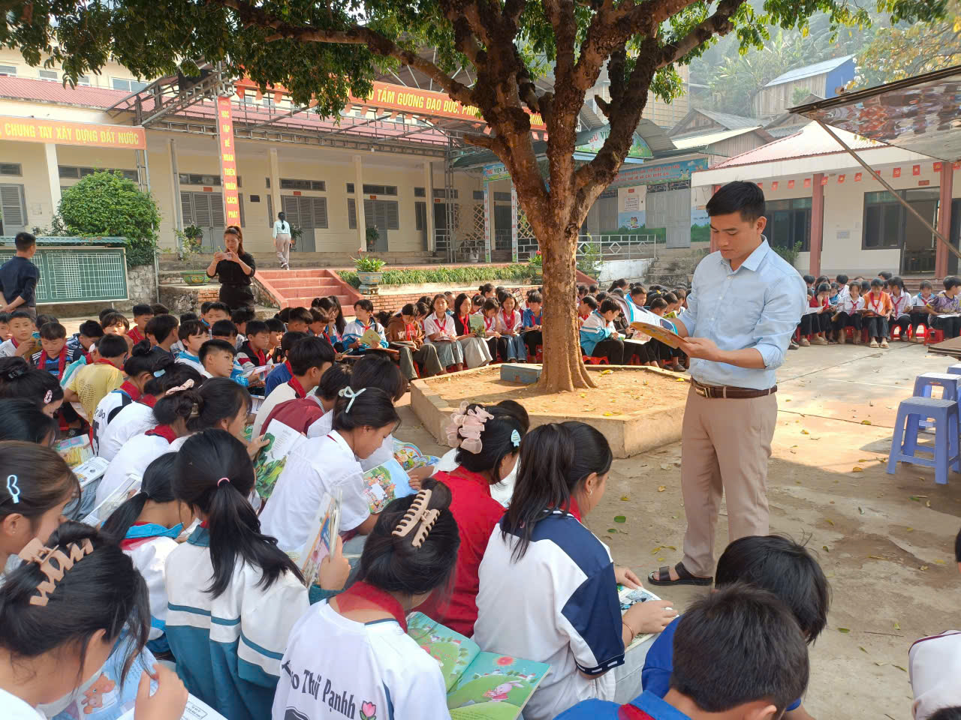
Thầy và trò nhà trường tiếp thu được những kiến thức bổ ích trong thư viện lưu động
Nhà trường xin trân trọng gửi lời cảm ơn sâu sắc tới Thư viện tỉnh Điện Biên, các cán bộ thư viện đã không quản ngại đường xa, mang tri thức đến phục vụ thầy và trò nhà trường. Sự quan tâm, hỗ trợ quý báu này chính là nguồn động lực to lớn để nhà trường tiếp tục đẩy mạnh phong trào đọc sách, nâng cao chất lượng giáo dục trong thời gian tới.
Hy vọng rằng trong những năm tiếp theo, nhà trường sẽ tiếp tục nhận được sự quan tâm, đồng hành của Thư viện tỉnh Điện Biên để hoạt động ý nghĩa này ngày càng được nhân rộng, góp phần bồi dưỡng tri thức và nuôi dưỡng tâm hồn cho thế hệ học sinh hôm nay.

